7
Учетный номер паспорта
ПАСПОРТ
ВОИНСКОГО ЗАХОРОНЕНИЯ

1. Наименование воинского захоронения
Братская могила
2. Адрес (местонахождение) воинского захоронения
(согласно кадастровым сведениям или по данным организации, осуществляющей государственный технический учет и (или) техническую инвентаризацию объектов градостроительной деятельности; для объектов, расположенных вне границ населенных пунктов или не имеющих адреса, – описание местоположения)

Калужская область., Боровский район., д.Борисово

3. Дата захоронения

08.11.2012; 16.09.2013; 14.11.2013 г.

4. Вид воинского захоронения

воинское кладбище |  |  | индивидуальная могила
братская могила | + |  | место массового уничтожения

5. Размеры захоронения (кв.м.) | 15х20
6. Краткое описание памятника (надгробия) на захоронении

Стена на которой обозначены слова :Вечная слава воинам-односельчанам колхоза «Заветы Ленина»
1941-1945 г.г.». В верхнем правом углу стены расположен орден Отечественной войны 1 степени. Справа от надписи вдоль стены прикреплены 10 дощечек с именами погибших односельчан. Слева от стены расположена скульптура в виде солдата с приклоненным коленом рядом с девочкой. По правую сторону на постаменте молодая женщина со склоненной головой . Площадка выложена плиткой. По середине горит вечный огонь.
7. Количество захороненных

 |  | В том числе:
Всего | Категория (военнослужащие, участники сопротивления, жертвы войны и др.) | известных | неизвестных
3 | военнослужащие, добровольцы | --- | 3

8. Персональные сведения о захороненных

№ п/п | Воинское звание | Фамилия, имя, отчество | Год рождения | Дата гибели или смерти | Место захоронения | Откуда перезахоронен и дата
9. Кто шефствует над захоронением (название учреждения, документ, закрепляющий шефство)

Администрация МО СП д.Асеньевское, Борисовская СОШ
10. Состояние захоронения

Состояние хорошее
11. Фотографическое изображение (общий вид) воинского захоронения
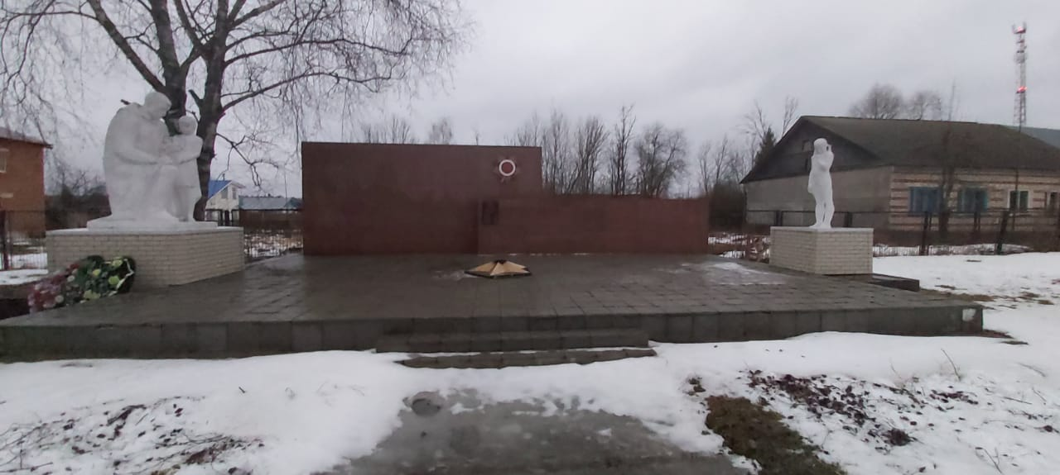
2 | 0 | . | 1 | 2 | . | 2 | 0 | 1 | 9 | г.
Дата съемки (число, месяц, год)

12. Схема расположения воинского захоронения
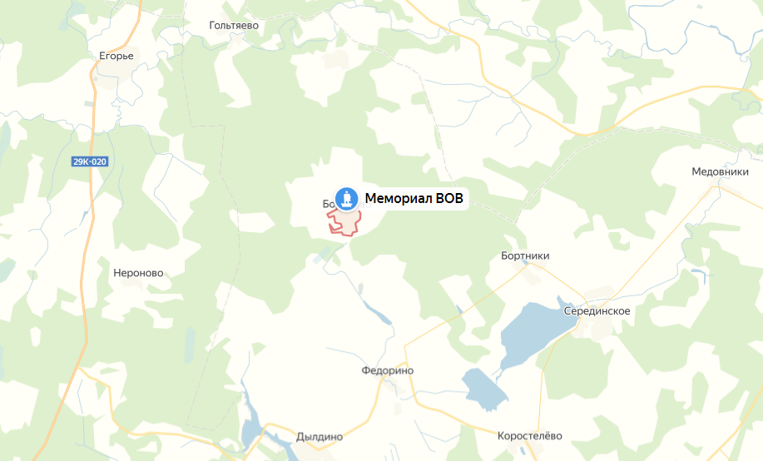
13. Сведения об отнесении воинского захоронения к объектам культурного наследия (памятникам истории и культуры) народов Российской Федерации (наименование, категория, дата и номер соответствующего решения)
14. Сведения об охранной зоне и (или) зоне охраняемого природного ландшафта воинского захоронения (наименование, дата и номер акта (актов) органа власти об утверждении)
15. Основная библиография и (или) архивные источники о воинском захоронении

Всего в паспорте листов | 4

Примечания
Перезахоронение произведено 08.11.2012; 16.09.2013; 14.11.2013 г.
Приложения
Уполномоченное должностное лицо муниципального образования

Глава администрации МО СП  д.Асеньевское |  | И.Н.Жильцова
должность | подпись | инициалы, фамилия
М.П.
Представитель министерства обороны РФ (по согласованию)

Военный комиссар  Боровского района  Калужской области |  | Н.В.Маркидонов
должность | подпись | инициалы, фамилия
М.П.

2 | 7 | . | 0 | 2 | . | 2 | 0 | 2 | 0 | г.
Дата оформления паспорта
(число, месяц, год)

